Circuito de aquecimento – Vapor e condensado
Estrutura
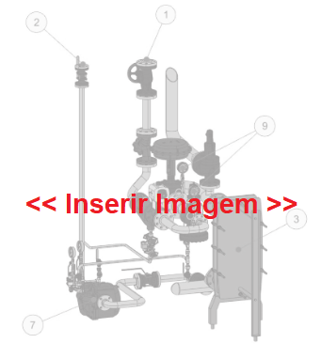
Figura 3-7: Circuito de aquecimento – Vista 1

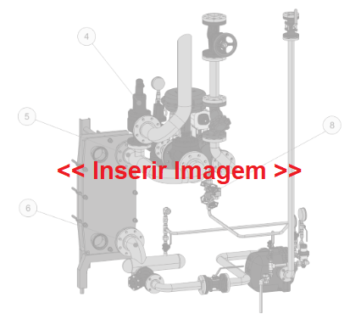
Figura 3-7: Circuito de aquecimento – Vista 2

Nº | Descrição | Nº | Descrição
1 | Entrada de vapor | 2 | Saída de condensado
3 | Trocador de calor circuito 1 | 4 | Trocador de calor circuito 2
5 | Trocador de calor circuito 3 | 6 | Válvula de segurança circuito 1
7 | Válvula de segurança circuito 2 | 8 | Válvula de segurança circuito 3
9 | Saída de condensado no trocador de calor circuito 1 | 10 | Saída de condensado no trocador de calor circuito 2
11 | Saída de condensado no trocador de calor circuito 3 | 12 | Purgadores
13 | Válvula de controle circuito 1 | 14 | Válvula de controle circuito 2
15 | Válvula de controle circuito 3 | 16 | Separador de umidade
17 | DFU

Funcionamento
O trocador de calor a placas aquece a solução de limpeza à uma temperatura ideal, através do contra fluxo com o vapor.
Em seguida, a solução aquecida é enviada aos equipamentos a serem sanitizados.
Durante o tempo de recirculação da solução no sistema o circuito de aquecimento garante a temperatura de envio da solução.
Ao término do tempo de limpeza a solução sanitizante retorna a central CIP em seu respectivo tanque.

